Условия задач

9 класс.

1. У школьника Андрея есть стеклянная пробирка массой 𝑀 = 80 г и вместительностью 𝑉 = 60 мл. Он опустил пробирку в цилиндрический сосуд с водой и постепенно насып’ал на дно пробирки песок до тех пор, пока она не погрузилась в воду по горлышко (см. рисунок). Затем Андрей измерил массу песка, находившегося в пробирке в этот момент, и она оказалась равной 𝑚 = 12 г. Внутренний радиус сосуда, в который опущена пробирка, равен 𝑅 = 5 см. Плотность воды равна 𝜌в = 1 г/см3. Определите по этим данным плотность стекла пробирки и вычислите, на сколько поднялся уровень воды в сосуде в результате погружения пробирки в воду.



1. Крокодил Гена в свой день рождения решил напоить своих гостей чаем. Но чайника у него не нашлось, поэтому он поставил на газ открытую кастрюлю, налив туда 3 литра воды температурой 10°С, зажег огонь и пошел к гостям.

В это время старуха Шапокляк, воспользовавшись добротой волшебника в голубом вертолете, подобралась к форточке на кухне и через нее начала бросать в кастрюлю снежки массой 50 г. С каким интервалом она их бросала, если температура воды в кастрюле после попадания первого снежка перестала меняться? Снежок считать полностью состоящим изо льда температурой минус десять градусов Цельсия. сл = 2,1 кДж/кг*°С, св = 4,2 кДж/кг*°С, λл = 340 кДж/кг. За одну секунду газовая горелка сжигает 1 г газа с удельной теплотой сгорания 50 МДж/кг. Теплоемкостью кастрюли и потерями тепла пренебречь.

1. Два судна двигаются прямолинейно и равномерно в один и тот же порт. В начальный момент времени положения судов и порта образуют равносторонний треугольник. После того как второе судно прошло 80 км, указанный треугольник становится прямоугольным. В момент прибытия первого судна в порт второму остается пройти 120 км. Найдите расстояние между судами в начальный момент времени***.***
2. Оцените длину шкурки, которую снимают, почистив килограмм картошки. Килограмм какой картошки можно быстрее почистить: крупной или мелкой? Отдельно рассмотрите предельный переход к случаю очень мелкой картошки.
3. Пятидесятиметровый бассейн шириной 20 м имеет профиль дна,

показанный на рисунке: через каждые 12, 5 м глубина бассейна увеличивается на 1 м. Пустой бассейн начинают заполнять водой, наливая ее со скоростью 1000 литров в минуту. Построить график зависимости

высоты уровня воды над самой глубокой частью дна бассейна от

времени 𝑡 и определить, через какое время бассейн заполнится водой доверху.

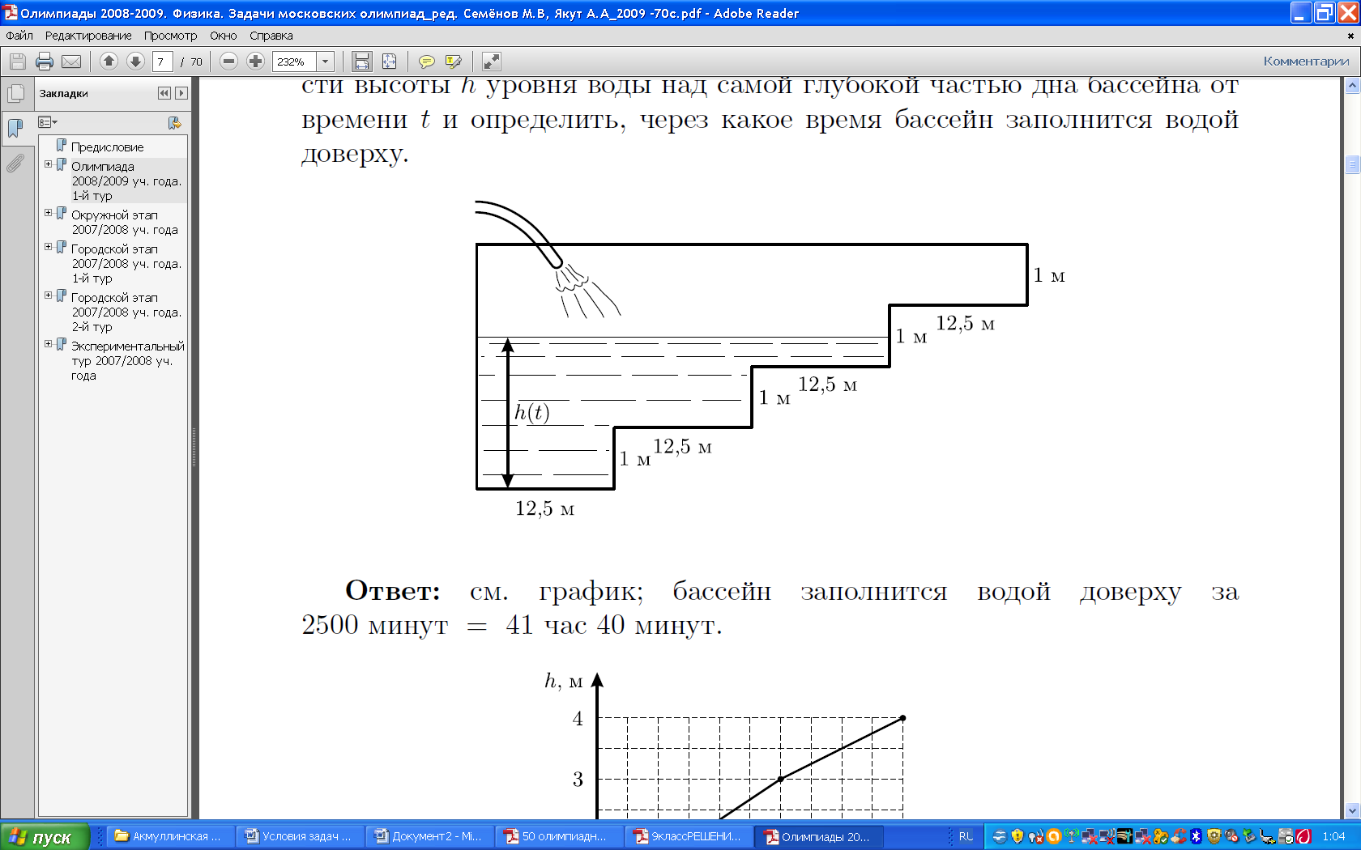

1. В сосуде с водой находится пробковый шар, объѐмом V, который удерживается от всплытия деревянной горизонтальной полкой, прикреплѐнной к стенке сосуда. Стенки сосуда и полка гладкие. Плотность воды ρ , плотность пробкового шара ρ0 , причём ρ>ρ0 . Найти силу F, с которой шар действует на полку.



1. Две лампы, на паспорте которых отмечено соответственно 220 В, 25 Вт и 220 В, 100 Вт, включили последовательно в цепь с напряжением 220 В (см. рис.).

Какая из ламп будет потреблять бóльшую мощность после замыкания цепи, первая или вторая?



1. Молодые люди решили на Новый год угостить своих друзей коктейлем со льдом и 31 декабря в 23.00 поставили ванночку с водой в морозильник. Через t1 = 15 мин они заглянули в морозильник и обнаружили, что за это время температура воды понизилась с 16ºС до 4ºС. Успеет ли замерзнуть вся вода до наступления Нового года? Когда же будет готов лед?

Удельная теплоемкость воды c = 4,2·103 Дж/(кг·ºС), удельная теплота плавления льда λ = 3,35·105 Дж/кг.

1. Стеклянная трубка постоянного сечения с двумя коленами перемещается вправо с ускорением *а*(см. рис.). Длина горизонтального участка трубки L. В трубке находится жидкость. Определите разность уровней жидкостей.



1. Два друга — Егор и Петя — устроили гонки на велосипедах вокруг квартала в дачном посёлке (см. рисунок). Стартовав одновременно из точки 𝐵 в разные стороны, Егор — вдоль улицы 𝐵𝐴, Петя — вдоль улиц 𝐵𝐶 и 𝐶𝐴, друзья встретились через 4 минуты в точке 𝐴 и продолжили гонки с постоянными по модулю скоростями, объезжая квартал раз за разом в противоположных направлениях. Через какое минимальное время после этой встречи они снова окажутся вместе в точке 𝐴?

